价差交易小班课

一、量化交易的本质
在未知领域不断向前探索，每一次解决新的问题，有所突破，最终都会变成交易盈利的来源。其中最重要是，遇到某个问题时（不止在量化交易中），如何寻找所需要的资源以及解决问题的能力和决心。
二、课程目标
（一）理解价差交易的优势和不足
（二）掌握价差算法的代码细节
（三）学习寻找价差的研究方法
（四）尝试价差进阶策略的开发
三、交易系统的本质
收数据→做计算→发数据
四、准备数据服务
（一）国内期货使用RQData。如果通过其官网直接注册，需要上传在专业金融机构工作的名片，不上传则会被拒。注册要使用vnpy论坛上的专用链接申请则可以直接跳过这一步。
（二）数字货币推荐注册币安的实盘账户。目前只有币安的数据质量、完善性还比较高，其他的都不太行。
五、全球各大金融市场比较
（一）目前全球主要金融市场包括数字货币、期货、股票、外汇、期权、债券。以上金融市场的排序是按照做价差策略赚钱难易程度来排序，数字货币市场是目前做价差策略赚钱最容易的金融交易市场。
（二）价差交易的英文名叫Spread Trading，被广泛应用在各个金融市场、金融资产里的交易策略。
（三）所有量化交易都是赚“傻子”的钱，所谓的“傻子”就是那些乱交易的散户的钱。数字货币就是“傻子”、“韭菜”最多的市场，是最容易赚钱的市场，不管是做价差交易、趋势跟踪都是如此。但数字货币市场有其他相伴随的问题，比如其交易系统极不稳定、交易所有可能捐款逃跑等，这另当别论。
（四）比数字货币市场赚钱稍难一点儿的市场是期货市场。这里所说的期货市场主要是指商品期货。股指期货目前锁仓还需要锁的情况的下，主要参与者还是专业机构，个人散户不太可能参与，即使有个人做股指期货交易，也是做CTA量化的，要么就是专业机构做对冲交易，甚至有高频交易机构做高频做市交易，个人跟这些专业机构竞争难度较大，意义不大。
（五）再难一点儿的就是股票市场。一般是做跨期货和股票之间的，也有股票和股票之间的，相对选择的难度会比较大，因为股票数量比较大。
（六）再难一点儿的就是外汇。外汇市场也是比较特殊的交易市场，因为外汇是去中心化的。例如同样是欧元对美元，在不同的交易市场，价格是不一样的，只要在不同场所都有交易权限，就有赚取价差的机会。
（七）期权、债券交易市场使用价差交易策略是相对比较少的。期权是非线性金融衍生产品，一般使用波动率Volatility Trading的交易策略，交易原理跟价差交易完全不同，波动率交易的交易信号是波动率。所以就不要考虑在期权、债券市场做价差交易。小班课程主要针对数字货币和期货市场。
六、什么是价差交易
（一）是一种同时买入或卖出2个以上合约，并通过两者价格差值（而非价格本身）来获利的交易方式。做价差交易就跟大部分一般交易者不在一个赛道了，因为大部分交易者的交易对象还是价格本身，跟市场的涨跌有关，但是价差交易的对象是两个金融产品的价格差异，跟市场价格涨跌已经没有直接关系了。
（二）起源于1980年代的Mongan Stanley，价差交易（Spread Trading），又名配对交易（Pair Trading），Mongan Stanley是量化交易的先行者，当时他们发明这种交易方式的部门叫PDT（Process Driven Trading），后来这个部门出了两个很牛的人，一个是D.E. Shaw，也就是现在的顶级对冲基金D.E. Shaw的创始人，当时他们采用还是频率相对比较低的交易，主要是做日频级别的股票的配对交易。80年代末期招的人另外一个牛人是Peter Muller，后来他创建了PDT Partners对冲基金。
（三）即使自价差交易方式被发明之日到现在已经有40多年的历史了，但在国际市场上依然是绝大多数顶级金融机构的主流选择，主要原因如下：
（1）风险更小。因为交易对象是价差，而非价格。价格变化太大，但是价差在大部分时候是比较平稳的，反映到交易上，价差交易风险就更低。
（2）机会更多。
1. 例如对国际投行Goldman Sachs来说，大部分交易，如大宗商品、债券的做市业务，其实本质上都是在做价差，你找他询价某到期月份的国债的现券价格，他报给你，你跟他成交之后，它会立即到CME的10年国债市场进行对冲交易做成价差，这样它就只用承担价差波动带来的风险，而不用承担价格本身波动带来的风险。
2. 又如自营交易Marex Spectron，是雷曼兄弟倒闭之后其整个欧洲分部的自营交易台的创始人重新创立的一个公司，也是欧洲目前最大的自营交易公司，他们做的最多的就是在欧洲那几个交易所或者美国的CME上，一个是布伦特原油Brent Crude，一个是WTI Crude，在他们之间做套利，这是他们很大一块业务。
3. 又如现货贸易商Glencore，它的价差交易涉及的市场范围更广，已经不只是在期货交易市场，可能一条腿是现货，例如铁矿石，另一条腿到大商所或者新加坡做一个铁矿石期货的对冲，做的是更加广义的价差交易。
以上都是用于说明价差交易的重要作用。目前个人不太可能涉及太广义的价差，所以课程主要还是针对金融产品的价差。
（四）期现套利，如：300的ETF和300的期货套利。300现在是贴水，他们有一些资管产品是配300的头寸的，一般300头寸正常的持有方法就是拿着300ETF，如果发现贴水比较大的时候就轮到期货上把300平掉一点，平出来的钱还可以用来做点货币基金的收益，因为大的资管产品的钱其实都是银行给的，银行给的钱要得是相对比较稳的收益，并不追求年化率百分之几十，因为他们资金体量大，只要稍微轮一轮，增长几个点业绩目标就完成了，这种情况下资管产品的追求和私募、个人投资追求的目标不一样。
七、交易所VS本地
目前在中国做价差交易有两个选择：
- 交易所价差，即所谓的组合合约。
- 例如大商所和郑商所提供的PTA（即以苯二甲酸作为标的物的引交易品种）、农产品、白糖、豆粕等不同月份期货合约的价差组合的合约，就叫交易所价差。交易者在买卖这类合约的时候，交易所的系统保证只要其中一条腿成交，另一条腿一定同时成交，不管买还是卖都一样，不会出现瘸腿的情况。例如：大商所豆粕跨期。优势是交易方便、执行风险低。
- 在交易软件中标记为spd（跨期套利）或ips（跨产品套利）的合约即组合合约。例如：M2109和M2106之间会有&符合连接，M2109 & M2106，这种即所谓的交易所价差。在交易的时候看起来会像是在交易一个标的物，但实际上持仓显示应该是两条期货腿的持仓。
- 本地价差，即在vnpy的程序里任意选两条腿计算其盘口、价格、可执行数量。这种价差交易在执行的过程中容易出现瘸腿，即主动腿成交后，被动腿没有及时成交的状况，这时要解决的问题是判断是应该继续发单要被动腿成交，还是赶紧把主动腿平掉。举例，最常见的，国内大量的资管券商特别喜欢的就是“沪深300期限套”。优势就是因为是在本地进行计算，没有限制，可以灵活自定义，能发现更多机会。从经验来看，进行本地价差交易的居多。
- 价差的保证金优势
（一）价差的波动范围更小、整体价差持仓风险更低、交易所收取更少保证金、可以用更大的杠杆交易。现在各家期货交易所应该都是这样的，例如股指期货，IF2106做多、IF2109做空，这种情况交易所按照“单向大边”原则只收取一边的保证金，不会两条腿都收保证金。
（二）“单向大边”原则，有个重要前提就是两条腿都属于同一个品种。在满足这个前提的情况下，系统会分别计算两边的保证金是多少，因为方向是相反的，系统只会收取保证金大的那一边的保证金，另外一边是免收的。如果两条腿分别属于不同的品种，不适用上述原则，即每条腿还是要各自收各自的保证金。交易所价差也是按照单边算。
（三）在国内虽然有“单向大边”原则，但杠杆水平和单腿交易是一样的。在海外交易市场一是价差交易收取的保证金要比单腿交易低得多，甚至可能达到单腿交易保证金的几分之一，所以做价差交易的杠杆比单腿交易的杠杆多得多。但是这个规则目前在国内是没有的。一直有人在交易所层面在提，想加这个规则，但目前证监会还没有通过，未来会是一个方向。
九、举个简单的实例
T时刻IF2006位于4000、IF2007位于4010，此时远期升水较小。假如预期远期升水还会变大，则执行开仓操作，买入1手IF2007、卖出1手IF2006，相当于用10元做多这两个合约的价差。T+1时刻，升水变大，恢复正常，此时IF2006位于3900，IF2007位于3960，此时升水为60，视为正常水平，因此判断应该此时平掉价差，即相对此前的操作进行反向操作，卖出1手IF2007，买入1手IF2006，以价差60平仓。整体的盈利状况拆解到每条腿上，IF2006盈利为4000-3900=100，IF2007盈利为3960-4010=-50，总体盈利则为100-50=50。因此某一条腿是否赚钱已经不重要了，重要的是最终的总体盈利状况。
十、价差交易的特点
（一）价差交易的理论基础是均值回归。这和CTA策略追涨杀跌转趋势的钱的交易原理有本质的区别。所谓均值回归就是高抛低吸，交易标的物的价格总有回到相对均衡的位置的时候。
（二）其优点。
一是高胜率。如果价差是合理的，那回归均值是大概率事件，甚至可以说是肯定会发生的事件。比如比特币的现货和永续合约，因为永续合约有一个资金费率结算的规则，会使得永续合约价格在一定时间后一定会回归到现货价值上，此时永续合约的价格回归就是百分之百会发生的事件。但有些合约之间，例如螺纹钢和热卷板，虽然它们都是钢材，互相之间有一定的关系，但毕竟应用场景不同，其价差绝大多数能回归，但在极端情况下完全有可能会进一步拉大。
二是低盈亏比。价差大部分时间能回归，但每一次赚钱都是赚小钱，只不过是在频繁的赚小钱，但万一出现极端情况，就会亏很多钱。如币圈在现货和永续之间套利，大部分时间都不用怕，但就怕有连续的散户爆仓（就跟期货有人连续止损一样），币圈本身波动就大，提供的杠杆比传统期货还要高，因此A爆仓结束会出发10个B爆仓，然后会再触发100个C爆仓，如此连续螺旋式爆仓，这种情形非常可怕，有可能价格会陡然跳动百分之几十，这时如果策略仍然持仓，很有可能就会因为保证金不够也跟着爆仓。
三是只关心价差腿之间的相对涨跌。不关心每条价差退的价格的绝对涨跌。例如价差交易者并不关心中国股市是上涨还是下跌，只关心价差腿之间的结构变化。有时做价差从私募的角度，可以让你获得额外的优势是，你的资金曲线跟别人家的产品的资金曲线相关性很低，导致FOF（Fund of Funds，基金中的基金）就喜欢投你，因为FOF喜欢分散风险。例如：即使你的Alpha做到很高，比幻方做的还好，但是因为你的资金曲线跟幻方的相关性很高，很有可能人家已经投了幻方，结果为了分散风险就不会再投你，但是如果你主要交易策略是做套利，跟幻方没有什么相关性，甚至有负相关性，那么人家就比较愿意投你。
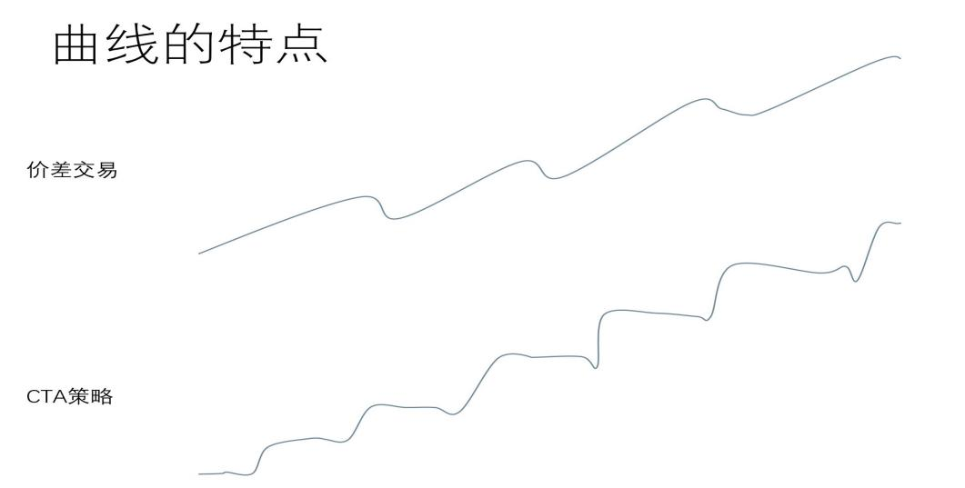
（三）资金曲线的特点。
以上两条线都是赚钱的交易策略的资金曲线，上面是价差交易的资金曲线，下面是CTA策略的资金曲线。
1. 价差交易策略资金曲线表现为大部分时间都是赚钱的，但偶尔亏钱就会比较多，回撤比较明显。但整体来看，赚钱的时候比较多，亏钱的时候比较少。
2. CTA策略资金曲线表现为大部分时间是不赚钱的，甚至是来回通过小止损在亏钱，这种亏钱是为了未来能捕捉到赚钱的机会，所以大部分时候资金曲线是横着或者慢慢往下走，偶尔出现大的行情突破的时候一把赚个大的，然后再进入横盘期，然后再捕捉到大的行情赚一把大的。
3. 以上曲线是在比较短时间的维度来观察，如果放到比较长时间的维度来看，如果是赚钱的策略的资金曲线，看起来都会像是一条一直向上的直线。因此，如果要通过资金曲线的形态来判断其背后的交易策略类型，应该在放到比较短时间的维度放大来观察。
4. 如果交易者主业是做CTA策略，做价差交易将会是一个良好的互补，两者的资金曲线整合到一起之后sharp ratio会变高。
5. 从做期货交易经验来看，有求稳的，从价差交易起步，打一点安全基础后再慢慢上CTA策略。也有一上来就做CTA策略的，使用的是自有资金，不太有止损线的问题，就等着遇到大行情的时候先赚一波大的，等钱多了再慢慢做价差，就相当于过后再把风险小一点儿的策略配上去，这样总体资金曲线会表现得更稳健，毕竟不是所有人都会长期在这搏命。
（四）CTA策略的特点。
1. 典型的CTA策略主要交易原理基础就是追涨杀跌，所以胜率比较低，大部分时间市场是没有趋势的，可能是在窄幅震荡，可能是在宽幅震荡，总之大部分时间是在震荡。比如中国股市在过去半年时间里一直就在3000到3500的比较窄幅区间内震荡，没有走出明显的趋势，所在这段时间如果在股指上做大周期的CTA，无疑是赚不到钱的，因为根本就没有大周期的趋势出来，这种情况下，策略就会频繁的止损，理论上来说，只要止损做得好的话，虽然会亏钱，但不会亏大钱，只不过胜率比较低，因为大部分时间都在亏钱。但期间如果真的走出来像去年那样一波大行情的话，必然可以一次赚很多钱，但这种趋势也就短短两三周就爆发结束了，这个过程中赚到的钱够此后亏损一年，即如果此后一年都没有新的趋势再出来的话。
2. 盈亏比高，即赚钱的时候能赚很多钱，够抵消策略10笔甚至20笔的亏损。
3. 赚的钱是价格的绝对涨跌，而不是不同合约之间的相对关系。
十一、什么是价差
描述性的定义：
- 由2个或2个以上的合约构成的组合。比如特别有名的叫虚拟钢厂价差，就是用炼钢的两种材料，一个是铁矿石，一个是焦炭，还有就是练出来的产品即螺纹钢，构成的价差，这个价差虽然也叫价差，但不适合用来做均值回归，因为它代表的是钢厂的利润，很多时候不是均值回归。
- 组合中多和空方向都分别至少有一个合约。如果是2条腿，那么就是一个做多一个做空。如果是3条腿，那么就是1条腿做多，2条腿做空，或者1条腿做空，2条腿做多。以此类推其他更多腿的情况。
- 合约之间必须存在某种关系，统计面的或基本面的。这个关系是让价差有意义的原因，如果没有关系，比如用铁矿石价格和豆粕的价格，或者铁矿石价格和腾讯股票价格肯定没有关系。还有一种情况就是，一般情况下，基本面有关系的价差，往往通过数据分析的时候，会发现他们从统计的角度有相关性，但是反过来，如果首先发现两个价格之间有统计相关性，也很有可能能推理出两者基本面之间的关系。
例如：上个月比特币从高位回落下来以后，有人突然在群里贴了个图，说这是比特币和电力的相关性，从图来看相关性很强。这幅图主要展示的是比特币和动力煤之间的相关性，因为比特币挖矿要耗电，我国主要电力来源还是火电，火电直接相关的就是动力煤的价格，而且相关性特别高，最后这把比特币搞掉之后，就会发现他们之间就没有相关性了。这个人就是拿比特币和别的价格随手乱测，无意中发现的这种相关性，然后回想一下，也能发现其中的原由。
有的时候单纯在经济上去寻找关系，不一定能想到其中的关系。如果先有一个数据关系之后再仔细想想也能发现有关系。
十二、组合关系
价差组合
价差腿1 做多1手
价差腿2 做多1手
价差腿3 做空2手
此时这3条腿就构成了一个价差。
此时的“多”和“空”是针对和价差是同向还是反向的关系。做“多”即开仓买入各个价差腿，做“空”即平仓卖出各个价差腿。
举例：沪深300期现套利。这是一个最简单的IF期货和300ETF共同组成的300价差组合套利，但实际上很多时候这个组合的套利在实践中大家不会用300ETF，因为一是其量没有那么大，二是这个东西太简单，就两条腿，所有人都在看着他在做，所以价差的空间是非常有限的，往往不太有套利机会，真正在做的时候是使用IF期货对300的一篮子，自己构建，而不是直接买300ETF，这里只是为了举例，为了简单起见。

期货腿 IF2006 价格3998 价格乘数-1
现货腿 510300 价格4.011 价格乘数1000

- 价格乘数就是用来计算价差的乘数。不能直接用3998 - 4.011，这样算出来的价差没有意义。

期货腿 IF2006 价格3998 合约乘数300 交易乘数-1
最低买1手，总价值大约为3998*300=1,199,400，大约为120万元人民币
现货腿 510300 价格4.011 合约乘数1 交易乘数30,000
此时1个ETF就是1股，因此其合约乘数就是1，用对应的1手IF2006的总价值120万除以其价格约等于4得到30,000，因此1手IF2006对应的是30,000股的ETF。
以上举的是比较简单的例子。如果涉及到CME黄金和国内黄金、LME（Longdon Metal Exchange）铜和国内铜之间的转化就会比较复杂，首先它们合约单位就不一样，加上计价货币也不一样，涉及大量乘来除去的东西，光靠脑子计算是非常容易出错的，这种时候最好采用笨办法，在纸上推导一遍是最保险的，人能想明白的时候公式就不太可能会出错了。

- 交易乘数是真正在交易的时候，各条腿分别开多少
十三、核心问题
（一）价差交易在实际交易过程中最核心的问题就是如何保证两条腿同时下单。只有两条腿同时执行才会产生价差，否则就成了单腿交易了，没有形成对冲，则这条单腿就直接暴露在其价格的绝对涨跌中，一旦瘸腿亏损可能会比较大。做价差交易最怕的就是瘸腿，别的其实都还好，偶尔滑点大、冲击成本大其实都是慢慢耗费金钱，单次不会亏损特别多。
（二）使用限价单，交易者会面临一个潜在的问题，万一价格动了，会非常麻烦，因为价格本身一直就在动，而使用限价单不是直接去吃对价盘口，而是挂在，比如买，买1上，或者比市场买1高1个点，但是比卖1低，但只要是挂在那，价格很可能会跑掉，然后就会造成无法成交，然后就会造成合约瘸腿。
（三）使用市价单，潜在的风险就是盘口被击穿，因为交易者在买的时候，别人也在买，导致最后成交滑点太大，导致为了价差腿成交就会亏钱。当然如果你往多了做，而且当时价格上涨的趋势足够好倒也问题不大，也不可能每次都撞上别人跟你一起买卖导致盘口被击穿。
（四）单纯使用限价单或市价单，都有各自的优势和缺陷。解决的方案就是Spreading Algo-价差执行算法，参考的是海外的叫Trading Technologies的TTX Trader来设计的，国内有ATP、大商所的飞创做的XQN等等，还有一些价差实现的方案，每家不一样，更多是像一个策略，A腿成交后，立即在策略里帮你去发单成交B腿，但背后的原理都一样。
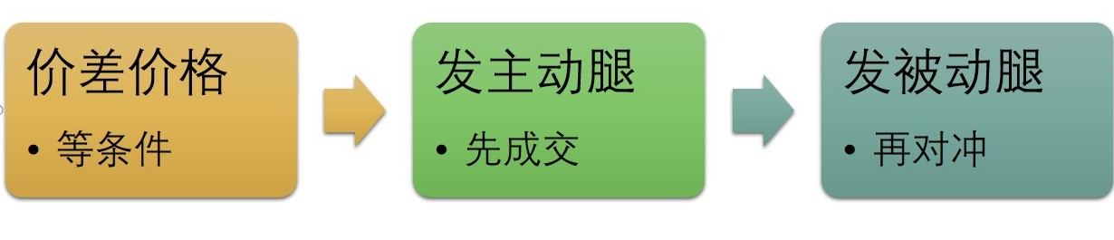
- 还是以两条腿为例，首先计算价差，当价差满足交易的条件后，不是两条腿一起发，而是先把一条腿发出去，一般把先发出去的这条腿叫主动腿，因为叫active leg。主动腿成交了最好，成交回报瞬间回来，目前如果用交易所服务器跑的话（现在10万，期货公司就可以送），一般成交回报3毫秒以内，然后把被动腿的对冲单发出去。被动腿发出去会相对激进一点，会使用市价单或者超价多一点，目的是确保成交。
- 如果主动腿没能成交，主动腿的单子挂在盘口上，但价格跑掉了，过了设定时间（1秒、2秒等，自己设置）后，主动腿的单子会被撤掉。因为主动腿没有成交，所以也不会触发被动腿的发单。
- 以上的方案是一个目前行业里比较常用的标准解决方案。
- 主动腿只能有一条，剩下的腿都是被动腿，被动腿的执行都会激进一些。FAK（在限定价位下达指令，如果部分申报手数成交，该指令剩余申报手数自动被系统撤销）指令在执行主动腿的指令时非常有用。
股灾之后伊士顿在中国股指上赚了很多钱，赚钱的方法当时大家觉得很神奇，几天赚了20亿。根据江湖传闻，伊士顿之所以被抓是因为洗钱，它使用比特币中国要买1亿的比特币，比特币中国的人怕了，觉得他们会不会是贩毒的，就把这件事捅到央行去了，然后央行就派人去调查了。同样几天时间赚了20、30甚至40亿的还有大概3至5家机构，这几家就比较老实，挣的钱就放在银行里，也没有要跑，最后也没事。他们挣钱的方法现在回过头来看，特别简单：股指当时恐慌，所以导致大家都不太敢去交易，所以盘口买卖的价差特别宽，达到几十个点，偶尔甚至会出现百点，即bid1和ask1之间有百点，这种时候如果挂出1个买单成交了，然后再挂出1个卖单也瞬间成交了，之间就赚3万，如果高频成交，那个时候一方面没人愿意挂限价单，因为非常恐慌，一方面又有大量的私募没有渠道去对冲必须卖出，虽然要花3万块钱，但至少其他风险我还能对冲一下，所以他们都愿意去打对手盘去对冲，这个时候就出现价差特别宽的情形，还有人不断的吃，但那时上下确实碰得非常厉害，做市动不动就跌停或涨停。当时这几家的方案很简单，就是买1和卖1，超价1跳或者2跳的地方，不停的发FAK，如果我单子到交易所的那个瞬间，有一个傻子的单子过来了，如果当时没有傻子的单子过来，交易所会帮我直接撤掉单子，就像用机枪扫出一个面来。交易柜台对单位时间内下单数量是有限制的，比如CTP柜台的限制是最多一秒能下20单，同样交易所对每家期货公司也是有下单限制的，期货公司在交易所有类似于账户的东西-席位，期货公司可以找交易所开1个户，也可以开100个户，只要你付得起席位费，席位费大约5-10万每年，但也是有限制的，不能无限制的开。每个席位的流速权就全是你的，流速权就是每秒能下单的数量。如果你想尽可能的扫出一条弹幕来，就要玩儿命的发，所以最好流速权全是我的。否则总有别的交易者跟我抢单子。伊士顿为了能尽可能的多发单子，就去找华鑫期货，贿赂高管，把华鑫所有的客户全部清掉，从散户到机构全部清光，只剩伊士顿一家，然后直接把柜台拆了，然后直接连上中金所的报盘机，其实也就是一个API接口，也就是个账户，然后这个席位就全是伊士顿的，所以就成功地在华鑫扫出一条弹幕，结果到后面就成为一条彻底的证据，因为其他公司至少还没有这么干，如果单独买几个席位也就算了。
十四、主动腿和被动腿
（一）主动腿就是先下单的这条腿。一般情况下会选择价差腿中流动性相对比较差、相对不容易成交、盘口挂单比较薄、盘口价差比较宽的腿作为主动腿。如果价差腿的流动性都比较好就无所谓选哪个。例如：跨期套利一般都是选择远月作为主动腿，因为远月的流动性相对差一些。
（二）被动腿就是后下单的腿。一般会选择价差腿中相对流动性好的、盘口挂单厚的、盘口价差窄、容易成交的或者说比较稳定的作为被动腿。例如：跨期套利中一般选择近月作为被动腿。
十五、价差盘口
（一）CTA策略在计算交易信号的时候不关心盘口的问题，只看最新成交价格就可以了。但是价差策略是多条腿，每条腿的成交价，对价差值是没有指导意义的，或者说实盘中其指导意义不是那么大。在价差策略中我们要计算盘口瞬间的bid、ask分别是多少，基于这个来计算一些信息，甚至bid、ask计算出来之后，我要取它们的中间价作为价差在某个点参照信息，因为要计算价差的K线的话，理论上如果你有tick数据的时候你用中间价去算K线会远远比用每条腿的最新成交价减出来的值去算K线要更好。
（二）盘口的计算
跟期货所有品种的单腿买卖一样，分bid、ask，大部分时候不需要5档，虽然5档也可以算，但一般只计算1档。
- Ask-卖价，即买（做多）价差所需付出的成本，各条腿均立即以对价成交，即立即就能拍得的价格。
- Bid-买价，即卖（做空）价差所需付出的成本，各条腿均立即以对价成交，即立即就能拍得的价格。
- 价差持仓
- 如果两条腿持仓都一样，那么价差持仓即任一价差腿持仓量。
- 如果两条腿持仓不一样，如A腿持仓5手，B腿持仓-10手，价差持仓就是5手，因为只有5手被对冲掉了，剩下的-5手可能是其他策略持仓，甚至是手动交易造成的。
- 所以如果基于账户层面去计算价差持仓，应该是两条腿持仓的绝对值得最小值。
- 用数字来举例-1 计算价差
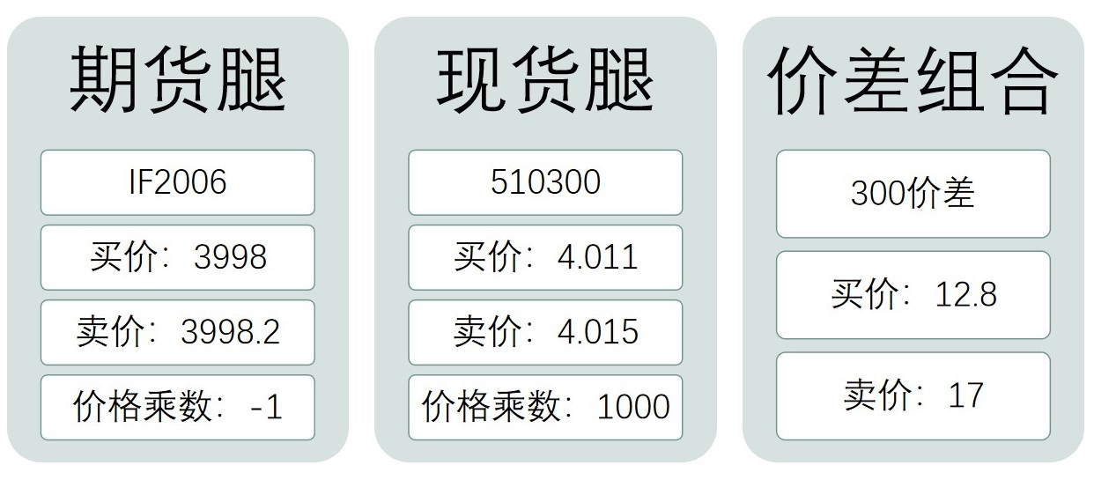
计算过程
- Ask，买价差的成本。买价差即买乘数为正的腿，同时卖乘数为负的腿。买乘数为正的腿（510300，ETF300）时，用的是这条腿的ask，此处为4.015，卖乘数为负数的腿（IF2006）时，用的是这条腿的bid，此处为3998。
综上，价差Ask = 4.015 * 1000 - abs (3998 * -1) = 17
- Bid，卖价差能拿到的钱。卖价差即卖乘数为正的腿，同时买乘数为负的腿。卖乘数为正的腿（510300，ETF300）时，用的是这条腿的bid，此处为4.011，买乘数为负数的腿（IF2006）时，用的是这条腿的ask，此处为3998.2。
综上，价差Bid = 4.011*1000 - abs（3998.2 * -1）= 12.8
（三）有助于理解的一些思路。
做价差交易，在每条价差腿上的买卖交易者都是处于不利的情况下。这个概念是很重要的，因为在python代码中实现价差的价格计算时，每条腿用什么价格参与计算，其取值就是遵循这个原则。正数腿就取同向的价格，负数腿就取反向的价格。
1. 计算价差Ask，即买价差的成本一定是各条价差腿上成本更大、更吃亏的值。因为买乘数为正的腿要用更高的价格（价差腿的Bid和Ask相比，肯定是Ask更高）去买，卖乘数为负腿要用更低的价格（价差腿的Bid和Ask相比，肯定是Bid更低）去卖。
2. 计算价差Bid，即卖价差的收益一定是各条价差腿上收益更小、更吃亏的值。因为卖乘数为正的腿要用更低的价格（价差腿的Bid和Ask相比，肯定是Bid更低）去卖，买乘数为负腿要用更高的价格（价差腿的Bid和Ask相比，肯定是Ask更高）去买。
十八、用数字来举例-2 计算价差持仓
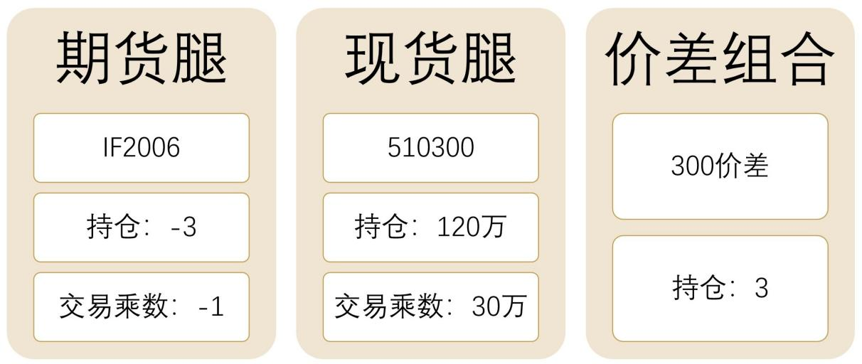
IF2006 持仓-3 代表做空3手，用价差腿持仓-3除以交易乘数-1，得到对应价差持仓为-3/-1 = 3
510300 持仓为120万，代表做多120万手，用价差腿持仓120万除以交易乘数30万，得到对应价差持仓为120万/30万 = 4
综上，最终价差持仓为min(abs(3),abs(4))=3
注意：
1. 价差腿的持仓方向一定要相反。
2. 只有计算出来的各条腿的价差持仓同向的时候才能首先取绝对值。
3. 然后取各条腿价差持仓的绝对值最小值，并且加上各价差腿持仓方向符号即为最终价差持仓。
十九、创建价差交易
（一）价差交易的执行算法很重要，虽然vnpy已经尽可能考虑各种情况，尽量做好封装，但是在不同市场上它的行为区别是很大的。比如在国内的CTP上执行是比较稳定的，但一旦涉及到外盘，如易胜（Easyex）、直达（CME）或数字货币等接口其细化的行为是不一样的，在A腿成交立即冲B腿非常高频的情况下，如果行为不一样就可能出现很多奇葩的问题。理解交易算法的细节后，就可以在跑实盘的时候遇到问题不至于慌。否则遇到情况，交易算法就成了黑盒子，莫名其妙疯狂下单，或者压根就不执行，就很容易陷入慌张。

（二）创建价差具体操作：
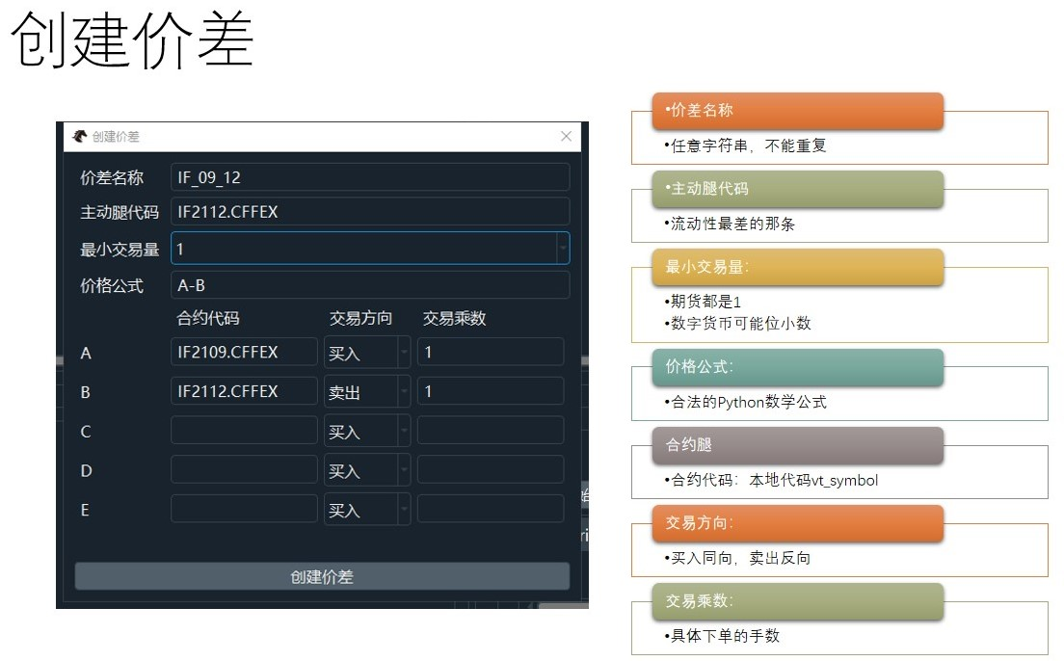
价差腿之间的关系可能会不只是相减的关系，如A-B，有可能是A/B。跨月的价差一般用减，用除没有意义。除有意义的场景，比如一条腿是国内的铜，一条腿是海外的铜，海外的铜用美元计价的时候要用价格除以人民币兑美元的汇率，人民币兑美元USD/CNH通过IB是拿不到的。在vnpy中创建价差时，公式可以为A-B/C，C可以是人民币汇率的合约代码，此时C只是参与价格计算，但并不参与交易，因为变动其实比较小，此时C的交易乘数输入0，表示不参与交易。以上这些比较灵活的操作是老版本的价差无法实现的。价差本身就是类似期货合约一样是交易对象，可以对其进行买卖，这样就可以像交易一个合约一样去交易多条腿。
创建价差注意事项：
- 价差名称。中英文皆可，任意命名，但为了方便记忆和使用，最好创建一个有代表意义，让人看一样就能明白的名字。
- 主动腿代码。主动腿选流动性最差的腿，跨期价差中，肯定是远月的价差腿流动性比较差。因此以上示例中，主动腿选的是IF2112。
- 最小交易量。这个设置比较特殊，对于除了数字货币市场以为的市场（包括期货、股票）来说，最小交易量都是1。数字货币市场，最小交易量可以是小数，0.01、0.001等（不像期货合约最小交易量是1，但合约乘数可以是小数），这种情况仅限数字货币市场。所以，最小交易量一般情况下输1就可以了。
- 价格公式。不依赖外部的扩展库的合法的python数学公式都支持。
- 合约腿。目前图形界面支持5条腿，但如果不用图形界面，用代码强行创建价差的话，可以支持100条腿的价差，但是正常的市场没有这样的价差，所以不要这样做。5条腿已经是我们的认知里普通交易者能用到的极限了。除了美国比较奇葩的原油市场，我听说过有七八条腿，甚至有1年12个月的腿一起上的，但中国目前没有这种操作，一般5条腿就够了。界面下部分要填写的A、B、C、D、E即价差公式要用到的变量，填写的内容即对这几个变量进行赋值。需要特别注意的是交易方向的选择，如果是类似A-B之类的比较简单的加减运算的公式，交易乘数为正数的就选买入、交易乘数为负数的就选卖出；但是如果考虑到乘除法，如A/B，此时就需要判断一下，如果买入价差时也买入，则交易方向选择买入，否则选择卖出；其他复杂情况需要仔细推导之后再判断。
- 交易乘数。交易乘数是不考虑正负号的，因为正负号已经通过买卖方向体现出来了。价差公式已经体现了价格乘数，比如3A-4B，此时A的价格乘数就是3，B的价格乘数就是-4。现在价差统一支持净仓交易，即如果某条合约腿上已有多头的情况下，如果要卖的话，交易程序会先把多头卖掉，然后再去开空。
二十、手动启动价差交易算法
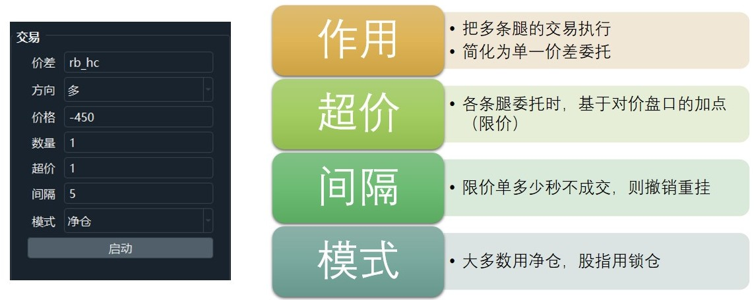
例如首先创建价差
主动腿A rb2112.SHFE
被动腿B rb2110.SHFE
价差 = A - B
启动价差交易
价差栏 输入创建好的价差的名字
方向栏 买入价差选“多” 卖出价差选“空”
价格栏 例如方向选“多”，则选择价差栏的卖价，为确保成交则可以比看到的价格高一些
数量栏 输入最小交易量的整数倍
超价栏 超价的单位是pricetick。每条腿下单的时候超多少个pricetick下单，如果输0，因为盘口价格变化很快，所以极有可能不能成交。一般可以输5，大部分时间都可以立即成交。每条腿都是砸出来的。
最终成交的价格可能并没有这么高，主要取决于交易系统的速度，速度快就容易抢到单，如果你是市场最快的，那么可以做到看到什么价格就抢到什么价格，速度慢的话就无法控制最终成交价。所以从软件层面来说，无法提前知道最终能拿到的价差是多少，界面显示的是有可能达到的极限值。大部分最终成交价会比极限值要差一点，但也有可能主动腿A成交后，被动腿B因为是在过了几秒之后成交，有可能拿到一个更好的价格。
交易所价差，因为是交易撮合机自动撮合，首先会将价差腿全部冻结，因此能做到看到什么价格就以什么价格成交。本地价差，无法保证这一点。
间隔栏 间隔的单位是秒，只能是整数。尽管超价发单，但仍有可能价格和价差都跑掉了。所以不管是主动腿还是被动腿挂在外面，只要超过设定的间隔时间，都要撤单重挂。例如发出去主动腿挂单，但挂单5秒还没有成交，很有可能意味着价格走掉了，而且价差也可能走掉了，所以应该先把撤掉主动腿的单子，等下一轮触发挂单条件。加入主动腿已经成交，被动腿要立即对冲，但如果过了5秒被动腿还没有成交，那肯定要立即撤单重新发一个。
间隔不一定是越小越好，因为：一是间隔太小，撤单频率会比较高，但国内期货有每天500次撤单限制；二是虽然设置较短的时间间隔，本意是想要减小滑点，但事实是不一定越小越好，这个需要经验来根据不同的交易市场、合约进行调整，可能在股指上是一个数，在螺纹钢上是一另外一个数，或者今天是一个数，明天是一个数。量化交易也是需要经验的积累。
模式栏 一般选择净仓，即如果价差腿本身有做多1手，要做空1手，就要先平掉1手做多，然后再开1手空仓。在做空1手的情况下，要做多2手，就先把空的1手平掉，然后再做多1手。其实，净仓在全球其他期货市场都是标准设计，只有中国市场分多、空仓。锁仓主要是针对股指期货，直接日内反向交易要收20倍惩罚性手续费，所以需要使用锁仓模式。所谓锁仓就是今天开过多的这条腿，卖出的时候不会平仓，只会开一个反向仓位来锁住（对冲），到第二天，如果发现价差腿处于锁仓状态，如果要开多，就把昨天的空仓平掉，即所谓的解锁。锁仓在CTA中使用也很多。
需要特别注意的：
- 如果其他策略也持有价差腿的仓位，净仓模式下，有可能会把其他策略的持仓也平掉了。如果希望策略自己管自己的。
- 加入CTA开了1手股指，同时再叠加价差交易，有没有可能价差交易策略检测出来有1手持仓，结果就给对冲了？这就是各家需要不一样的地方，有的人希望在所有策略层面按照净仓模式交易。现在没有办法跨模块给各个持仓打上标签。
- 加入一个账号可能两个人在操作，一个在操作CTA策略，一个在做价差策略，互相开仓可能会影响到对方。遇到这种情形，在机构层面有个最简答的解决方案就是弄个融航，资管系统把一个大账户根据策略拆分成多个子账户，一般是在这个层次上去进行拆分，而不会在策略交易系统里去进行拆分，因为本来就是两个维度的问题。还有一个解决方案就是恒生O32，其为所谓的三层体系，最上面是一个交易员，第二层是交易可以管理的资金账号，第三层是每一个资金账号对应的一组有一组的交易策略，理论上可以把每一个价差都做一个交易策略，这样每一个交易策略就可以单独维护。
- 同一个价差能否开多个策略？可以。
算法执行的作用就是将多条腿的交易执行简化为单一价差的委托，就跟买卖一个期货合约类似。超价是各条腿委托时基于对价盘口的加点，加点是基于限价单去发的，所以理论上市场波动特别大的时候，是有可能错过成交机会的。好处在于，如果市场真的波动特别大的时候，其实这种成交机会也正好是不想要的，因为价差交易的利润空间就很薄，所以如果价格波动太大还成交的话，可能反而会亏钱。这也是为什么没有选择用市价单的原因，其实在比较严肃、专业的量化交易的机构或个人中，几乎大家都统一不用市价单。因为市价单是无法控制最差成交情况的，即没有最低保障线，比如国内直接打到涨跌停版，这种做法是比较危险的。所以vnpy中不管是CTA策略模块，还是价差交易模块，还是算法交易模块，任何涉及到程序化交易都只支持限价单交易，新版本也将支持FAK、FOK指令。
- 同一个算法可以点多次，会形成多个独立运行的算法，互相之间是隔离的，互不影响。
二十一、各个交易平台比对
- 提问：数字货币市场特别容易瘸腿，是否可以做一个风控策略，实时比对持仓等？可以。像上弦之月就是这样，他就是不断在跑的过程中发现这个地方有风险，他就写一个脚本，定时查看、比对、同步数据。数字货币市场就是在不停的补窟窿，窟窿会不停的出来。数字货币市场的策略是挺好写的，但要花大量的精力来维护执行的技术bug。
- 数字货币市场历史很短，才5年左右。做数字货币交易所的人都是互联网出身，他们的第一代交易系统根本就不是像传统的交易系统还有“撮合”、“柜台”、“实时落库”、“清算”这种概念，他们就搞了一个类似于电商的那种数据库的东西。当一个事物成型之后，而且在错误的方向上走得太远，要么就彻底推倒重来，要么就不停的打补丁，但事实上推倒重来的就没有。
- Bybit是后面做的，而且站在了BitMex死亡的时间点上，完全抄袭了BitMex，底层架构还挖了上海金融圈的人过去做，所以还OK，没问题。
- 货币的衍生品系统是中金所的系统，也没问题。是通过量投的人，量投的人是中金所飞马公司的人出去创业，量投就卖了一套给他，所以货币的衍生品撮合系统很强。但仅限于期货，永续就不行。
- 币安（Binance）的系统，是因为赵长鹏原来也是做交易出身的，至少也是正儿八经金融领域的系统，虽然性能不咋滴，但至少有基础。最近vnpy也正在重新写币安的api，下一个版本会发，应该会解决一些问题。
- 比较惨的是火币的现货，完全不能用，还有OK币的那套东西，都是野路子出来的，虽然打补丁打到极限，但还是野路子。
- 现在还有一家比较厉害的交易所，FTX。这个交易所绝对是为交易员设计的。可以重点考虑。
- 现在数字货币都必须使用海外的服务器进行交易。
二十二、日志监控
因为价差交易的操作是非常快的，如果在托管机内网里跑，你会看到系统刷的速度非常快，对应的就是程序的底层在非常高速的交易。当然这还不是高频交易，高频交易比这个更快。这种情况下，人的肉眼已经看不了什么问题了。如果程序出错挂掉之后，如果光靠挂了之后的现场，根本无法判断发生了什么，所以日志非常重要，因为程序出错之后只能通过日志来判断发生了什么。这也是详细输出日志的原因。
关于vnpy交易速度，vnpy的二号用户，也就是陈晓优老师的同学，做期权的高频交易。他是在各种C++加cython优化基础上，把期权波动率交易的tick to trade的延时压缩到了百微妙，具体大约是一百几十微秒的样子，这是vnpy或者说python能达到的性能的极限，再往上走已经上不去了，因为毕竟还有全局锁、解释执行等等一系列限制。他的这种速度在国内50ETF期权市场和300ETF期权市场实现稳定盈利已经没有问题了。因为期权本身，相对来说速度就没有那么快。但是期货这边已经杀到几微秒的水平，就是在C++层面，tick to trade，这种速度用python是无论如何也达不到的，这就是顶尖的水平了，这是百尺竿头更进一步的阶段才需要考虑这些问题。C++的天花板更高。不过，如果真的到了需要拼几微秒去抢单的市场，一年光网络、硬件等成本就需要几百万甚至上千万，这也不是大部分人需要考虑得问题。vnpy的开源版，tick to trade好一点的机器大概可以做到10毫秒左右。毫秒级别对交易来说其实是比较慢的，虽然对人来说已经够快了。但相比TB、MC来说又已经快了很多了。系统越快，对系统的稳定性要求就越高，就跟跑车一样，vnpy大概就是轿跑的水平吧。

二十三、算法状态
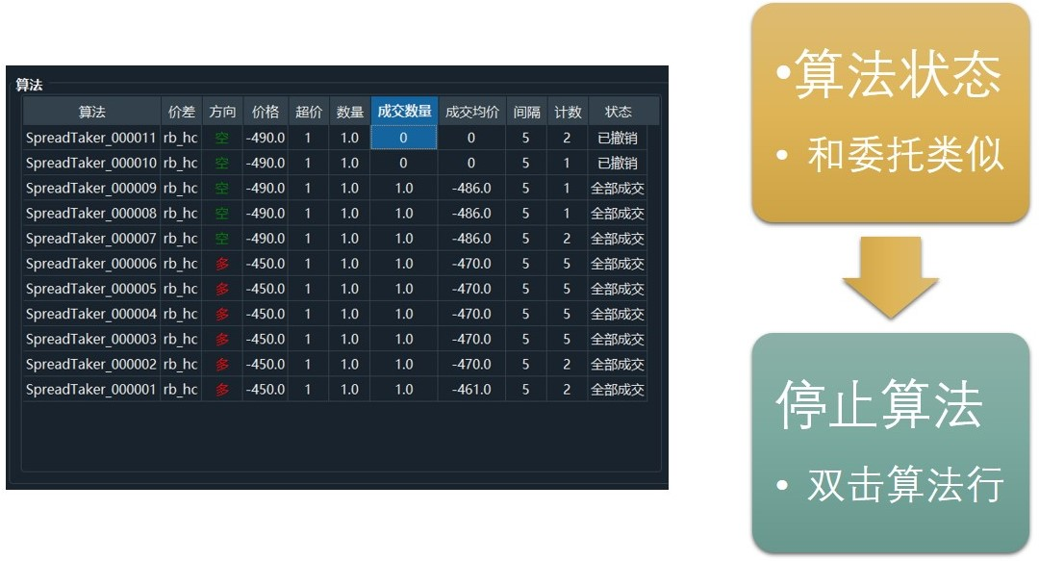
二十四、三层结构
vnpy在程序设计上，主要有三层数据结构，价差、算法、策略。
- 价差。组合的价格以及持仓，每条腿可以属于多个价差。例如rb2109可以和hc2109拼成螺纹和热卷的价差，也可以rb2109和rb2201拼成跨期的套利。
- 算法。负责价差交易的执行，把多条腿的交易执行，变成只针对价差这一个交易对象而进行交易。一条主动腿，多条被动腿。
- 策略。负责价差算法的调度，负责决定什么时候买或者卖，包含Alpha捕捉的交易逻辑。
二十五、价差腿数据-LegData
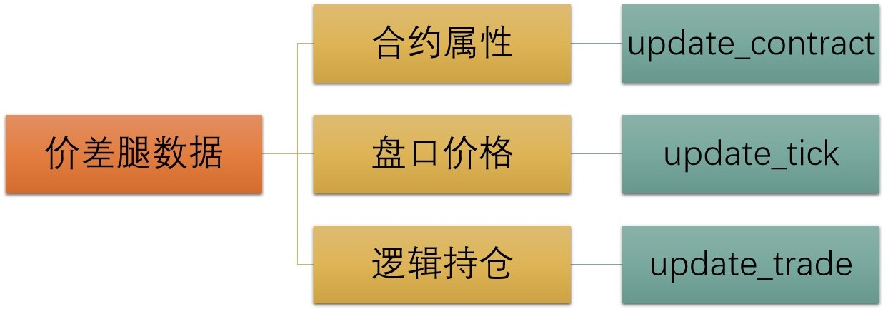
- vnpy底层数据结构包括TickData、ContractData、PositionData。
- LegData的作用就是把以上3个不同数据合并到一个数据结构中进行管理。目的是方便交易策略读取数据。例如上面手动启动算法中每个价差腿超5个pricetick，之所以可以这么操作就是因为在每个价差腿数据中都缓存了合约的pricetick，下单的时候只需要读一下就能算出下单的时候到底要超价多少。
二十六、关于base.py
C:\ProgramData\Miniconda3\Lib\site-packages\vnpy_spreadtrading-1.1.0-py3.7.egg\vnpy_spreadtrading\base.py
（一）base.py文件在很多模块之下都有。一般base.py主要用于定义其所属的模块专用的数据结构，具体跟该模块涉及的交易策略、逻辑相关的数据结构。
（二）部分全局变量的含义。
self.bid_price、self.ask_price、self.bid_volume、self.ask_volume是盘口的一档数据。
self.long_pos 多仓
self.short_pos 空仓
self.net_pos 净仓
self.last_price 最新成交价
self.net_pos_price 当前合约平均持仓价格，新版本已经不用这个字段了
self.tick 当前底层盘口数据
self.size 合约乘数
self.net_position 布尔值，True表示净仓交易模式了，比如Binance就是净仓交易模式；False表示多空仓交易模式，国内期货就是多空仓。
self.min_volume 最小下单数量
self.price_tick 委托的最小价格跳动
（三）部分函数的作用
self.update_contract 用于更新合约信息。是通过价差交易引擎调用的，一般用户并不清楚这个函数在哪调用。
self.update_tick 把tick数据推进来
self.update_position 更新持仓数据
self.update_trade 把成交数据推进来
以前价差的计算是基于底层账户持仓来计算的，但这不太符合用户的习惯，交易者一般是希望每条价差腿尽快被多个策略使用，但在交易过程在自己的策略的价差中进行维护，更不希望和CTA策略的持仓混在一起了。中价差持仓都是基于在当前价差上启动的算法成交后的结果来计算的。例如有个叫test的价差，它成交10手之后，对应的每条价差腿的持仓会被记录到self.leg_pos这个数据字典中，关闭程序时self.leg_pos数据字典会被存储到硬盘上，程序重新启动的时候会被重新读出。说白了，即每一个价差持仓是基于自己在spread_trading中的成交记录进行维护的，跟账户级持仓已经没有关系了，这样可以比较有效地分开来进行管理。理论上，专业机构是不应该将交易数据存储到本机的，但个人可以暂且这么做，比较专业的做法是修改main_engine中的save_json函数，将数据存储到数据库中去。
self.update_trade函数比较复杂，有50多行，需要特别说明一下：交易中最重要的点之一就是要实时清楚自己的仓位是多少，vnpy对接CTP、飞马之类的接口，他们底层的持仓数据都不是推送的，即并不是成交后会立即推送持仓信息，告诉你持仓是多少，而是需要我们隔几秒去查询一次。比如：3秒查一次持仓，再过3秒查一次账户资金，再过3秒查一次持仓，如此循环，两次持仓查询之间间隔是6秒，但是对交易来说需要实时知道持仓信息。因此update_trade主要作用就是基于底层推送来的持仓信息计算持仓。
二十七、价差数据-SpreadData
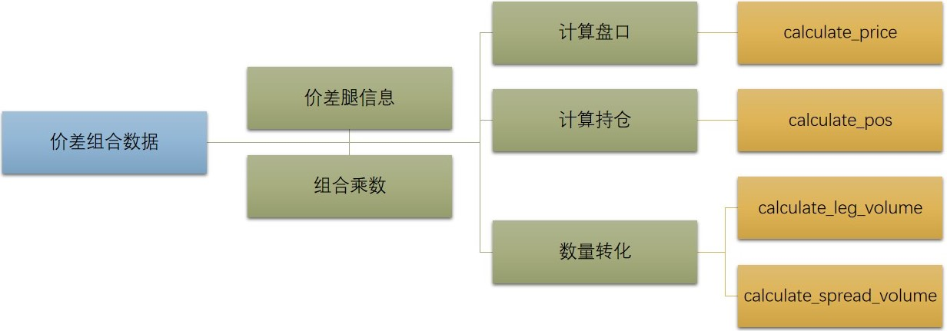
（一）初始化。
初始化需要传入的参数就有6个：
name 合约名称
Legs 每条腿的合约对象LegData，数据类型为列表
variable_symbols 每条腿映射的合约代码，列表
variable_directions 每条腿的交易方向
price_formula 价差公式
trading_multipliers 交易乘数
active_symbol 主动腿
min_volume 最小交易量
（二）caculate_price是新版本设计比较精彩的部分。
以比较简单的价差公式A-B为例，要计算A-B必须先分别给变量A、B赋值，但是考虑到在买价差和卖价差时，A、B要都要取盘口的不同的值，再考虑到价差腿比较多的情形，则情形就变得非常复杂，要完整的表达所有的情形，代码量就会非常大，不但影响代码的简洁，而且影响计算速度。为了解决这个问题，caculate_price函数采用了非常巧妙的写法。具体如下：
python中有个locals()函数，作用是取出当前解释器运行时上下文里的环境变量的字典。python在运行过程中，每一步在赋值的时候，每一个函数内部都有一个字典缓存着上下文环境，例如如果给变量A赋值100，则python会在locals()生成的字典中加入”A”: 100这个元素。具体应用示例如下：
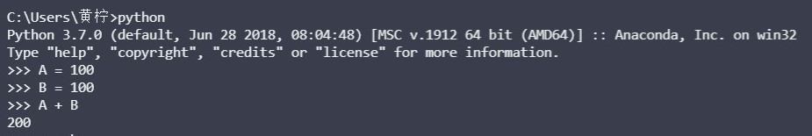
如果首先分别对A、B赋值100，然后运行A+B，则可以计算出结果为200，这很容易立即。
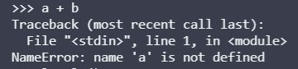
但如果没有对a、b进行赋值，然后运算a+b，则肯定遇到报错，表示未定义a、b
此时运行locals()函数，会得到一个上下文环境变量的字典，可以看到字典末尾就包含“A”=100, “B”= 100这两个元素。可以利用这个特性，进行如下强行赋值。
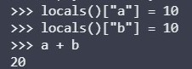
此时虽然没有对变量a、b分别赋值，但仍然可以计算a+b=20。这个地方就是利用到python作为动态解释型语言，在运行的过程中可以通过反射的方式去了解到运行的上下文的各种变量，然后去影响整个过程中python解释器的状态。这有点儿接近元编程的概念，但还没有那么复杂。
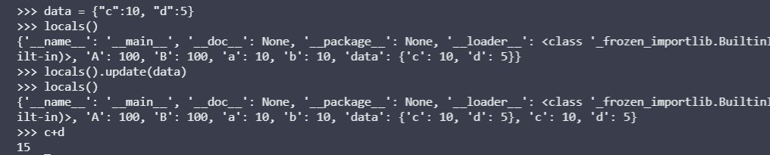
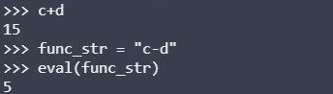

通过以上实验，可以知道计算价差要用到的数据已经可以有办法用比较优雅的方式从外面取了传进来。
特别注意的点，非常重要★★★★★：
1. python自带的函数eval（），作用是动态的执行一个语句。第一步通过locals()字典传入上下文字典，第二步eval()基于上下文字典，计算出括号中的语句。目前，所有编程语言中只有python可以这么做。C++做不到。C#和Java去解析生成一个代数的计算函数也可以做到，但开销就特别大，不像python可以直接利用编程语言自身的特性就能完成这件事。
2. 以上实验中，每次穿进去的c和d，已经污染了locals()字典，因为除了此处上下文可以访问到c和d，其他地方都可以访问到，如果c和d这两个变量名只有某一个人使用也还ok，万一有谁乱起个名字，比如dict，把python本身的dict给覆盖了，整个程序就会崩溃。所以，为了防止出现上述情况，SpreadData类中增加了一个parse_formula函数，这样的话locals()所涉及的上下文仅仅指parse_formula函数内部的命名空间，在这个函数内部完成计算之后再返回计算结果，然后这一轮用到的locals()字典会立即被销毁掉，这样就避免了污染python运行过程中任何上下文命名空间。这是一种比较安全的执行这种动态语言的方法，但也不能百分之百保证，因为假如要执行一些比较危险程序，插入病毒硬把程序干掉也是可以的，但考虑到大家都是自己用，最多可能犯的错就是写错，这种方法已经足以解决问题了。
3. eval()计算速度相对有点儿慢，因为python会首先将括号中的字符串编译成python虚拟机使用的字节码，然后将字节码放到虚拟机中执行才能算出结果，虽然对人来说已经很快了，但相对别的编程语言来说还是比较慢。解决的办法就是在初始化的时候定义了self.price_code=expr(price_formula).compile()。其作用就是提前将字节码编译好，因为price_formula这个公式是不变的，如果没有提前进行编译，那每次执行都需要编译一遍，self.price_code这个函数的作用就是提前一次编译好，以后就直接用。通过魔法命令%timeit测试时间对比，提前编译好之后再执行，速度可以提高将近16倍左右。这种速度甚至优于C++写的一些代数，因为python解释器是用C语言写的，本身速度也不慢，之所以慢是在解释器之上写的各种循环、判断等逻辑慢，只是用来做数学运算的话其实也挺快的。如果直接用C语言写，当然很快，可能只需要几纳秒，但缺点就是失去了灵活性。vnpy开发这段代码花了将近3个月，内容涉及python数据结构、动态执行、字节码编译一系列知识点全部过了一遍才写出这段代码。这是python动态执行的特性在量化交易中的非常精巧的应用。MarketRadar也是用同样的技术开发的。这个技术也可以用到很多数据分析的场景中。

